МІНІСТЕРСТВО ОСВІТИ І НАУКИ УКРАЇНИ НАЦІОНАЛЬНИЙ УНІВЕРСИТЕТ «ЛЬВІВСЬКА ПОЛІТЕХНІКА»



Звіт

до лабораторної роботи з дисципліни

«Теорія алгоритмів та структур даних»

# 

      Виконав: Борсук Р.В.

Група: ТР - 35

Прийняв: Андрущак В.С.

Львів 2021

**План роботи:**

1. Вибрати/знайти/згенерувати масив даних на 100 000 елементів.

2. Створити проект в середовищі Jupyter

3. Відсортувати масив даних згідно алгоритму Сортування Шелла

4. Побудувати графіки, який відображає наступне:

- На цьому ж графіку побудувати O(n) для згенерованого масиву (крок вибрати самостійно)

- Такий же графік побудувати для O(n) для використовуваної пам’яті

**Хід роботи:**

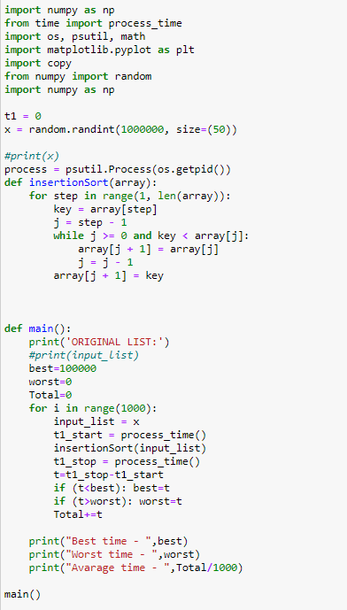

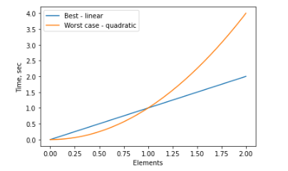

Рис.1 Експериментальна складність алгоритму

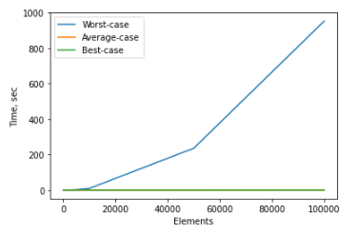

Рис.2 Практична складність алгоритму

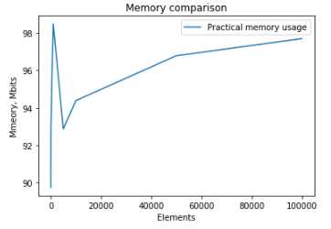

Рис.3 Порівняння використаної пам’яті

Табл.1 Дослідження складності O(n) Сортування Шелла

|  |  |  |  |  |  |  |  |  |
| --- | --- | --- | --- | --- | --- | --- | --- | --- |
| Elements | 50 | 100 | 500 | 1000 | 5000 | 10000 | 50000 | 100000 |
| Best case  time, s | 0 | 0 | 0 | 0 | 0 | 0 | 0 | 0.03125 |
| Worst case  time, s | 0.015625 | 0.015625 | 0.015625 | 0.09375 | 2.359375 | 9.46875 | 235.9375 | 952.84375 |
| Average  Case time, s | 1.5625e-05 | 4.6875e-05 | 0.000234 | 0.000516 | 0.00445 | 0.0137 | 0.257 | 0.9946 |
| Space, mB | 89.7 | 92.8 | 95.7 | 98.5 | 92.9 | 94.4 | 96.8 | 97.7 |

**Висновок:**

На даній лабораторній роботі досліджено алгоритм сортування Шелла. Теоретично його складність в найкращому випадку – лінійна функція, в найгіршому випадку – квадратична функція .Практично - квазілінійна функція для найгірших випадків та лінійна функція для найкращого та середніх випадків (масив з кількістю елементів до 100 000). Використання пам’яті: експериментально - O(1)

Переваги використання:

- Складність коду немає значення

- Перевага над коротким кодом

- Є лише декілька елементів ліворуч які слід відсортувати